Le salaire selon le genre

Salaire annuel moyen en euros en France selon le sexe (Insee)
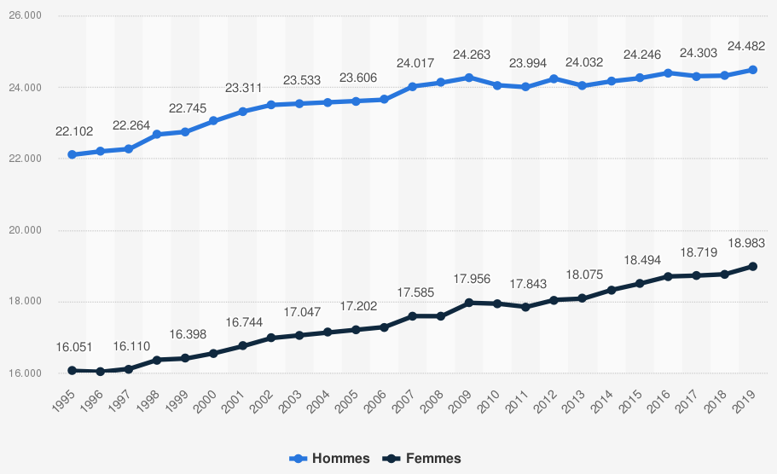

1. Calculez l’écart de salaire en euros entre les hommes et les femmes en 1995 et en 2019. Indiquez vos résultats directement sur le graphique.

2. A l’aide de calculs appropriés, complétez le texte suivant :

En France, selon l’Insee, entre 1995 et 2019, le salaire moyen des hommes a été multiplié par ……… soit une augmentation de …………. % tandis que le salaire moyen des femmes a été multiplié par …………… soit une augmentation de …………. %.
En 1995, le salaire moyen des femmes représentait …………. % de celui des hommes autrement dit les femmes gagnaient en moyenne ……….. % de moins que les hommes.
En 2019, le salaire moyen des femmes représentait …………. % de celui des hommes autrement dit les femmes gagnaient en moyenne ……….. % de moins que les hommes.

3. Rayez le terme incorrect :
On observe donc une réduction / augmentation des inégalités de salaire entre hommes et femmes car le salaire des femmes a augmenté moins / plus vite que celui des hommes. Cependant, en moyenne, le salaire des femmes reste supérieur / inférieur à celui des hommes.
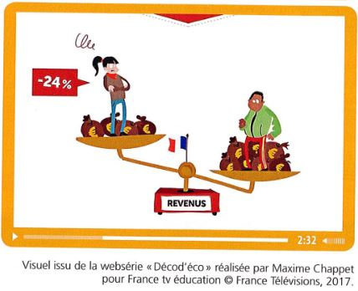

Vidéo « Décod’éco » (2min53) : Pourquoi les femmes sont-elles moins bien payées que les hommes ? On explique aux enfants (et aux adultes)

4. A partir de la vidéo, classez par ordre décroissant d’importance les trois principaux facteurs d’inégalité salariale entre hommes et femmes :
………………………………………………………………………….………………………………………………………………
……………………………………………………………………………………………………………………………………………
………………………………………………………………………………………………………………………………………….

5. En quoi ces facteurs sont-ils liés aux stéréotypes de genre ?
…………………………………………………………………………………………………………………………………………………………………………………………………………………………………………………………………………………………………………………………………………………………………………………………………………………………
……………………………………………………………………………………………………………………………………………………………………………………………………………

Synthèse :
Rédigez une synthèse répondant à la question suivante : « Dans quelle mesure le genre détermine-t-il le salaire ? »

Répondez en présentant dans un premier temps l’évolution des inégalités salariales entre hommes et femmes ces dernières années, puis, dans un second temps, en expliquant la persistance des inégalités de salaire en lien avec les stéréotypes de genre.

